Hayat Yayınları Tanıtım Bülteni
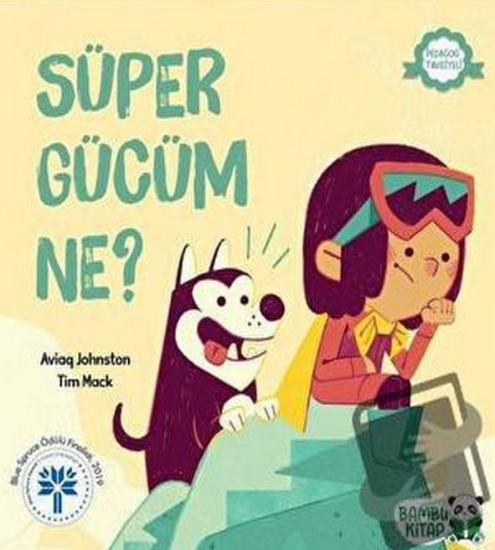 | Eser Adı: Süper Gücüm Ne?  Yazar Adı: Aviaq Johnston  Tür Serisi: Hikaye/Çocuk  Cilt Bilgisi:  Kitap Dili: Türkçe  İç Sayfa: HOLMEN SB 65  Kapak: BRISTOL 230  Selefon Türü: MAT SELEFON  Basım Tarihi: 2024  Sayfa Sayısı: 28  Kitap Boyutları: 24 X 24 cm  ISBN No: 9786257487009  Etiket Fiyatı: 180,00 TL
Kitap Tanıtım Yazısı : (Arka Kapak)

Herkesin Özel Bir Gücü Vardır!Süper kahramanları seven Nalvana, bir gün kendi süper gücünü merak eder.Özel gücünü keşfetme yolculuğunda, tüm arkadaşlarının bir tür süper güce sahip olduğunu görür. Kendi gücünü bulamayan Nalvana, süper gücü olmadığını düşünürken gücünün başından beri içinde olduğunu fark eder. Öz saygıya yönelik bu muhteşem hikâye,okuyucuyu kendini keşfetme yolculuğuna çıkarıyor.
Kitabın detay sayfasına buradan ulaşabilirsiniz :
https://hayatyayinlari.com/kitaplar/aviaq-johnston-super-gucum-ne-1847.html

